**Instalación Maven**

1. Vamos a la página oficial de Maven y descargamos el .zip

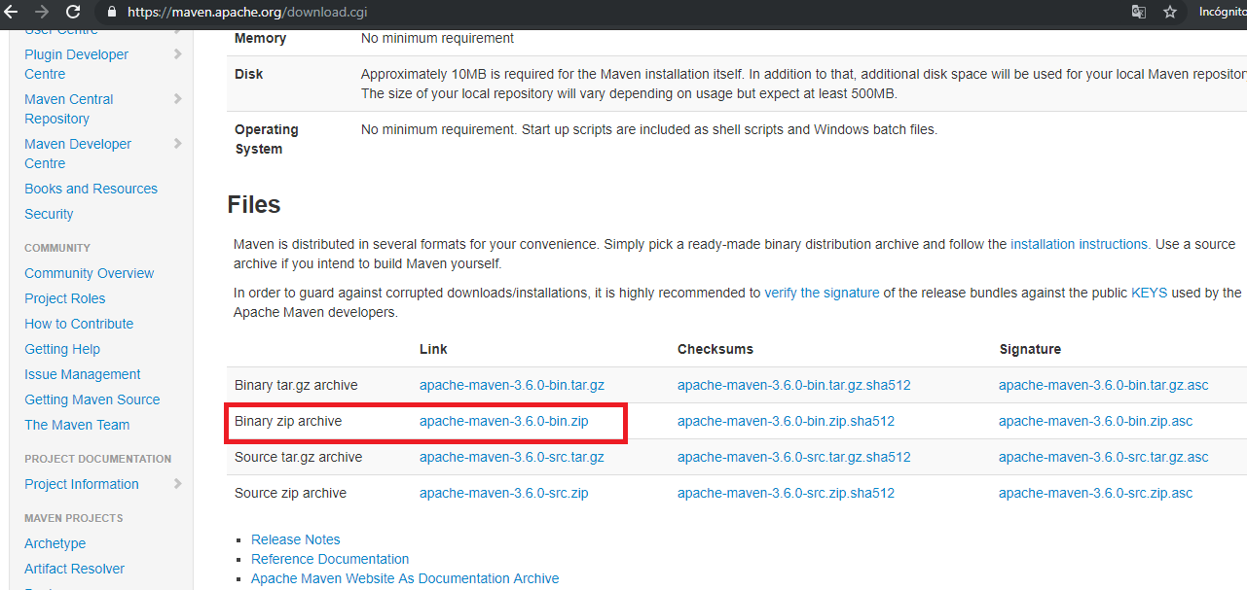

1. Descomprimimos en la unidad C:

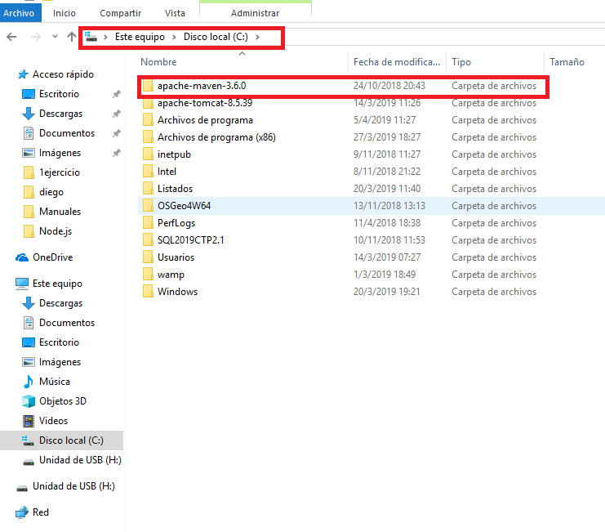

1. Declaramos una variable de entorno llamada ‘M2_HOME’

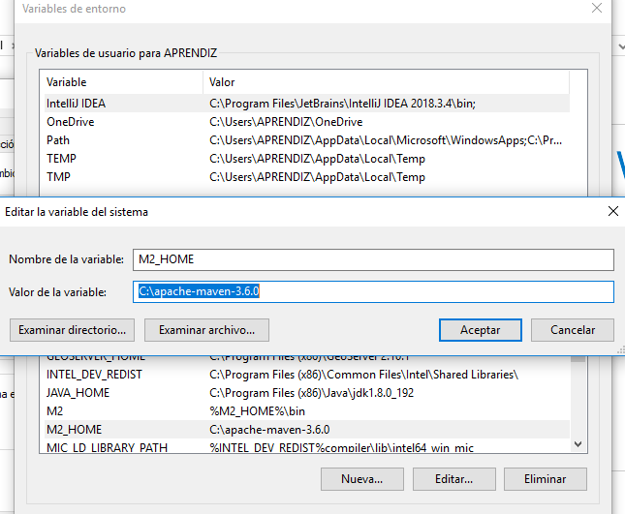

1. La añadimos a la variable de entorno ‘Path’ llamando desde esta la carpeta ‘bin’

